Тема: Длительности. Такт. Размер.
Длительность звука имеет важное значение в музыке. Давайте рассмотрим, каким образом нотами обозначаются длительности звуков.

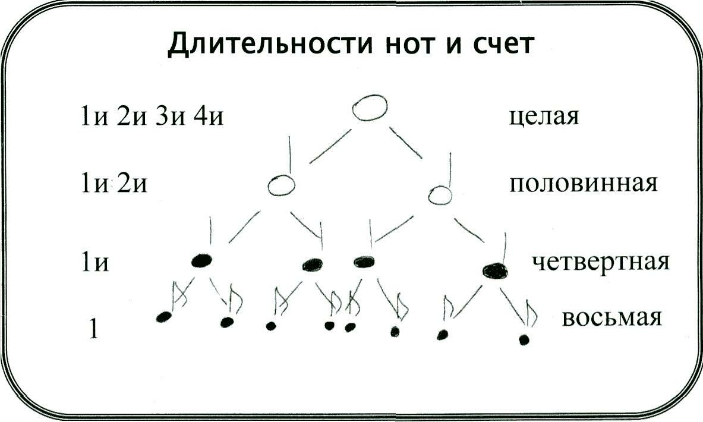

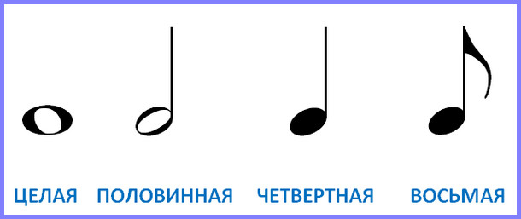

Чтобы наглядно объяснить ребенку длительности нот, можно привести пример с яблоком (или пирогом). Представьте себе большое сочное яблоко. Оно такое же круглое, как целая нота, которая звучит дольше остальных длительностей. Она равна четырем долям (или четырем хлопкам). У целой нотки нет штиля, и в записи она выглядит как прозрачное от сока яблоко (кружочек, который не закрашивается). Если поделить фрукт пополам, получится следующая длительность – половинная, или половинка. Одна целая нота, как и яблоко, состоит из двух половинок. Половинка тянется две доли (или два равных хлопка), выглядит, как целая, но при этом у нее есть штиль.
Теперь разделим яблоко на четыре равные части – получились четвертные длительности или четверти (одна четверть равна одной доле или одному хлопку). В целой ноте четыре четвертных (отсюда и их название), записываются они как половинки, только «яблоко» теперь уже нужно закрасить: Фрукт, разрезанный на восемь долек, познакомит ребенка с восьмой или восьмушкой (на одну долю приходится две восьмых). Если восьмушка одна, то ее штиль имеет дополнительный хвостик (флажок). А несколько восьмых объединяют под одну крышу (по две или по четыре штуки).

Такт
Такт — это отрезок музыкального произведения от сильной доли до следующей сильной доли.

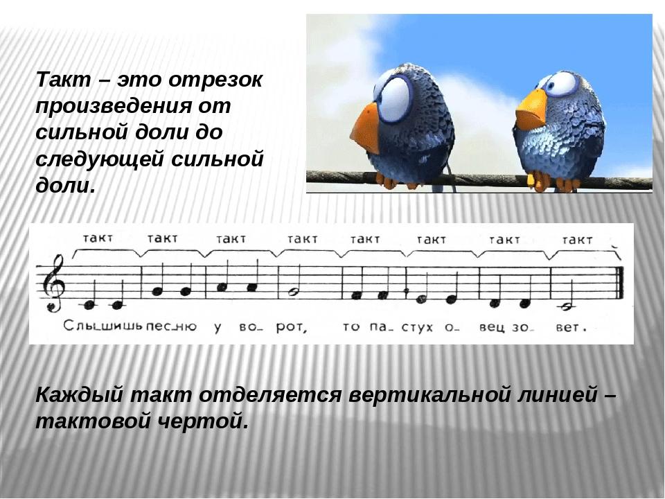

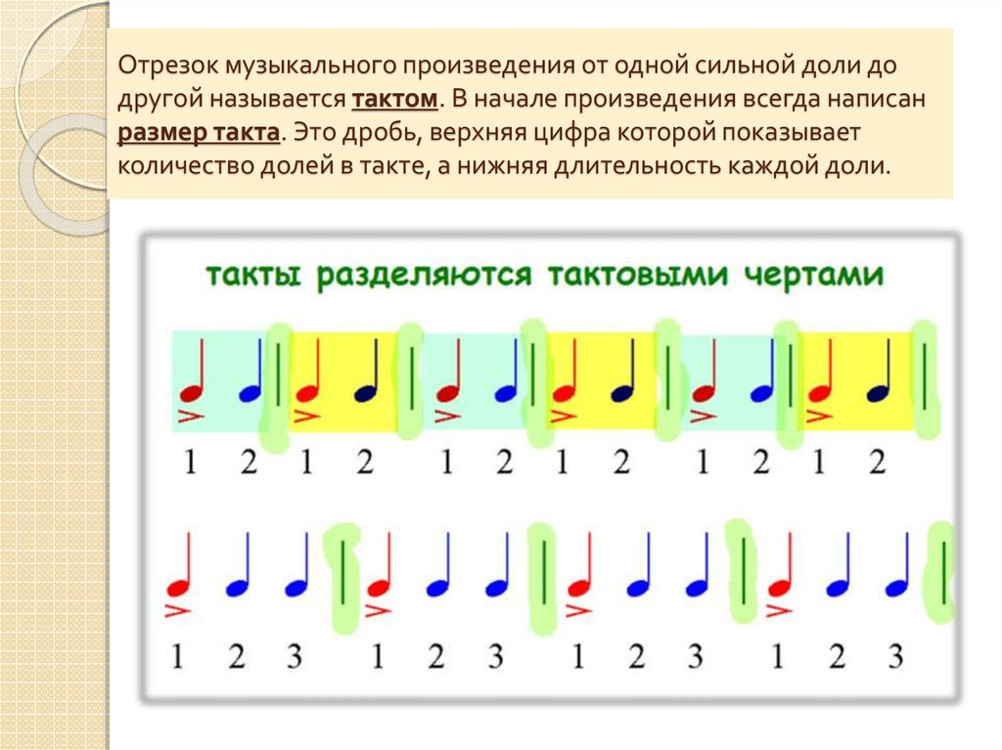

Разме́р (подразумевается тактовый размер) в музыке — характеризующий число ритмических единиц в такте.
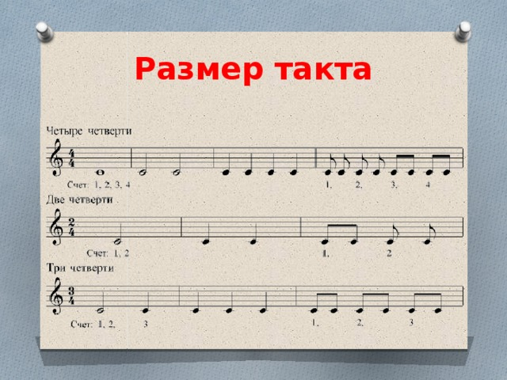

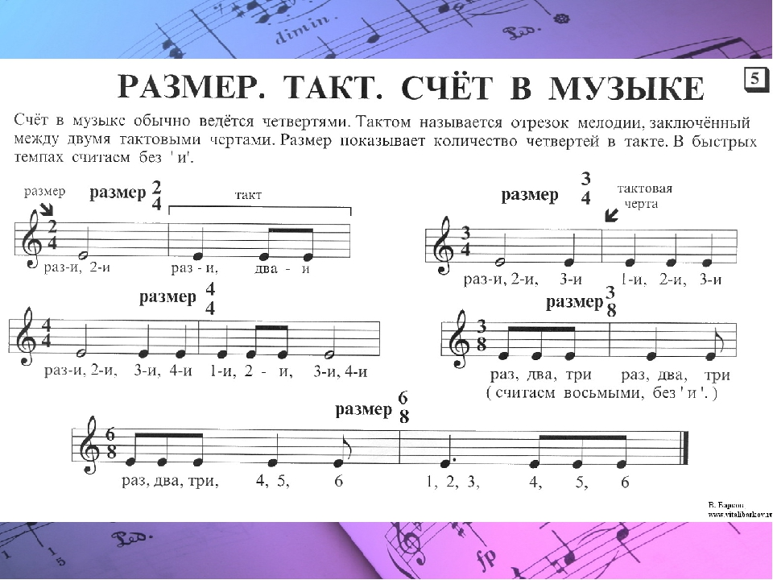
Задание:
1. Сколько в целой ноте половиных?
2.Сколько в целой ноте четвертей?
3. Сколько в половиной ноте четвертей?
4. Сколько в половиной ноте восьмых?

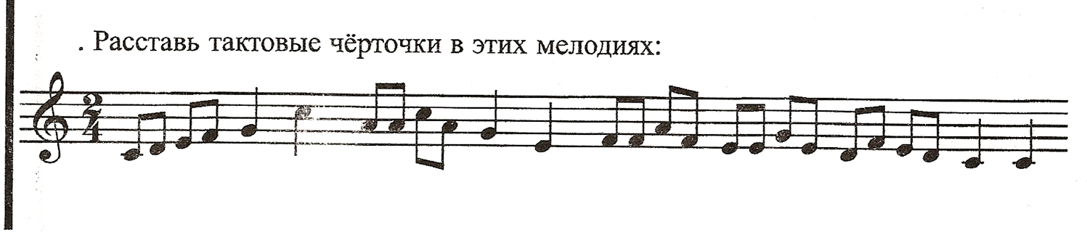
Домашние задания прислать Мисриеву Р.Э. до 26.04
Подпишите свою фамилию в тетради.

